Olympus NDT EPOCH 1000i

Дефектоскоп для ручного контроля сварных швов Olympus NDT EPOCH 1000i
- 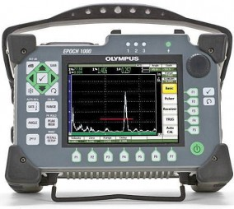
- 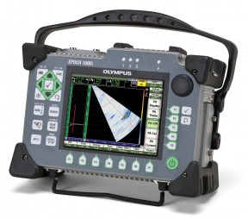
- 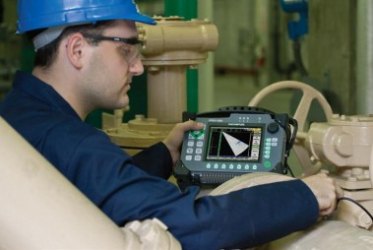
- 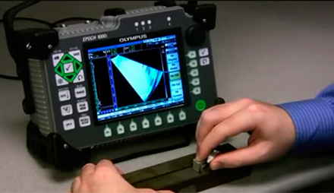
Olympus NDT EPOCH 1000i — дефектоскоп на фазированных решетках
Переносной дефектоскоп EPOCH 1000i позволяет проводить неразрушающий контроль в соответствии со всеми стандартами и нормами ультразвуковых исследований, при этом применяя расширенные возможности фазированных решеток. Основное предназначение дефектоскопа — контроль сварных швов (в т.ч. по AWS D1.1/D1.5), литых и кованых изделий, а также поиск дефектов и отслоений в композитных материалах.
Дефектоскопы EPOCH 1000 сочетают в себе традиционный ультразвук нового поколения и возможности визуализации фазированных решёток. Модели EPOCH 1000, 1000iR и 1000i оснащены экраном VGA с высоким качеством изображения при ярком солнечном свете. Ручка прокрутки и курсорные кнопки по обеим сторонам экрана дают больше возможностей для настройки параметров и навигации в интерфейсе прибора. Кроме того, приборы соответствуют требованиям стандарта EN12668-1. В дополнение к традиционному ультразвуку нового поколения в модели EPOCH 1000i присутствуют полнофункциональные возможности визуализации фазированных решёток.
EPOCH 1000 - УЗК НОВОГО ПОКОЛЕНИЯ
EPOCH 1000 - это ультразвуковой дефектоскоп в расширенным набором функций УЗК и возможностью активации фазированных решёток в специализированном центре обслуживания Olympus.
EPOCH 1000iR - УЗК НОВОГО ПОКОЛЕНИЯ + ПОДДЕРЖКА ФР
EPOCH 1000iR обладает всеми функциями EPOCH 1000, а также позволяет удалённо активировать функцию фазированных решёток.
EPOCH 1000i - УЗК НОВОГО ПОКОЛЕНИЯ + ФИЗИРОВАННЫЕ РЕШЕТКИ
В EPOCH 1000i, в дополнение ко всем основным функциям EPOCH 1000, также встроена и активизирована функция фазированных решёток.

Применение дефектоскопа
- контроль сварных швов
- контроль и определение размеров трещин
- Энергетическая промышленность
- контроль сварных швов AWS D1.1/D1.5
- контроль литых и кованых изделий
- определение размеров дефектов по АРД-диаграммам
- Использование с промышленными системами контроля и сканерами
- обнаружение дефектов и отслоений в композитах
- аэрокосмическая промышленность и техническое обслуживание
- автомобильная и транспортная промышленность

Переносной дефектоскоп для ручного контроля
Ультразвуковые дефектоскопы на фазированных решетках EPOCH 1000i соответствует евростандарту IP66. Измерительные приборы успешно прошли испытания на устойчивость к вибрациям и ударам, на безопасную эксплуатацию во взрывоопасной атмосфере и стабильно работали при самых разных температурах. Можно с полной уверенностью сказать, что новые дефектоскопы EPOCH 1000i созданы для работы в неблагоприятных условиях.

Оцените преимущество фазированных решеток
Благодаря фазированным решеткам повышается вероятность обнаружения дефектов. Одновременное сканирование множественными законами фокусировки под разными углами позволяет повысить КПД инспекции. Отпадает необходимость использования нескольких датчиков и призм. С помощью EPOCH 1000i можно проводить контроль в соответствии со стандартами ультразвуковых исследований, но с использованием возможностей визуализации фазированных решёток. EPOCH 1000i поддерживает конфигурацию ФР 16:16, функции А-скана и S-скана (секторное сканирование), а также опорные и измерительные курсоры для измерения размеров дефекта. Среди стандартных функций EPOCH 1000i особо можно выделить DAC/ВРврЧ для каждого закона фокусировки. На основе кривой DAC и А-скана определяются параметры дефекта.
Модели EPOCH 1000, EPOCH 1000iR и EPOCH 1000i поддерживают широкий спектр функций традиционного ультразвука как для стандартных задач, так и для сложных случаев контроля. Эти портативные приборы могут интегрироваться в небольшие системы высокоскоростного сканирования с традиционным ультразвуком. Во всех стандартных комплектациях присутствуют такие функции, как: частота повторения зондирующего импульса (ЧЗИ) до 6 кГц для точного высокоскоростного сканирования со сбором информации "за один приём"; настраиваемый генератор прямоугольных импульсов с технологией PerfectSquare; цифровой приёмник с большим динамическим диапазоном, а также полный набор цифровых фильтров для обеспечения оптимального соотношения сигнал-шум.

Основные характеристики
- Поступает также с опцией поддержки фазированных решёток
- Соответствие нормам EN12668-1
- Выбор из 37 цифровых фильтров приёмника
- Частота зондирующего импульса 6 кГц для высокоскоростного сканирования
- Опция кодированного или временного С-скана
- Автоматическое распознавание датчика с фазированной решёткой
- Интуитивная калибровка задержки в призме и чувствительности для всех законов фокусировки
- Программируемые аналоговые выходы и выходы сигнализации
- Разработан в соответствии со стандартом IP66
- Горизонтальный дизайн с панелью навигации и ручкой прокрутки для настройки параметров
- Цифровой приёмник с большим динамическим диапазоном
- VGA-дисплей с высококачественной передачей изображения при ярком солнечном свете
- ClearWave - расширенный пакет опций визуализации для интерпретации А-скана
- SureView - функция визуализации
- Опорный и измерительный курсоры
- Стандартные динамические кривые DAC/ВРЧ
- Стандартные встроенные АРД-диаграммы

Три варианта конфигурации прибора для решения большинства задач УЗК
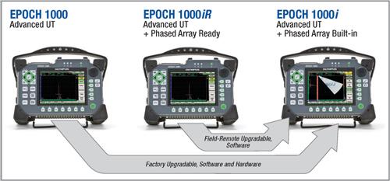

EPOCH 1000
УЗК с расширенным набором функций
EPOCH 1000 - это ультразвуковой дефектоскоп с расширенным набором функций УЗК и возможностью модификации в условиях авторизованного сервисного центра Olympus для поддержки ФР.

EPOCH 1000iR
УЗК нового поколения + Поддержка ФР
EPOCH 1000iR обладает теми же возможностями, что и EPOCH 1000, а также позволяет модернизировать прибор, удалённо активировав опцию фазированных решёток.

EPOCH 1000i
УЗК нового поколения + встроенная функция фазированных решёток
EPOCH 1000i В дополнение ко всем основным функциям стандартного прибора EPOCH 1000 к этому прибору добавлена поддержка фазированных решёток.

Применение
- Общий контроль сварных швов
- Поиск и определение размеров трещин
- Энергетическая промышленность
- Контроль сварных швов по AWS D1.1/D1.5
- Контроль литых и кованых изделий
- Определение размеров дефектов по АРД-диаграммам
- Применение с промышленными системами контроля
- Обнаружение дефектов и расслоений в композитах
- Аэрокосмическая промышленность и обслуживание авиационной техники
- Автомобильная и транспортная промышленность
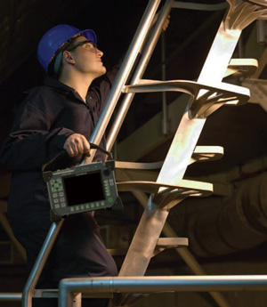

Прочный. Портативный. Создан для работы в самых сложных условиях.
Серия дефектоскопов EPOCH 1000 соответствует стандарту IP66. Приборы успешно прошли испытания на устойчивость к вибрациям и ударам, а также на безопасную эксплуатацию во взрывоопасной атмосфере и стабильную работу при самых разных температурах. Можно с уверенностью сказать, что они созданы для работы в неблагоприятных условиях. Некоторые другие основные характеристики дефектоскопов серии EPOCH 1000:
- Большой цветной трансфлективный дисплей VGA (640 х 480) с прекрасной видимостью изображения при недостаточном освещении или при ярком солнечном свете.
- Ручка из прочной резины.
- Встроенные крепления для нагрудного ремня.
- Передняя и задняя подставки для настольного применения или лучшей видимости экрана в наклонном положении.
- Порты USB-хост и USB-клиент для связи с компьютером, принтером и другими внешними устройствами.
- Выход VGA для подсоединения прибора к проектору, обучения или для удалённой работы с прибором.
- Программируемые аналоговые выходы, выходы сигнализации, порт RS-232.
- Стандартная внутренняя перезаряжаемая литий-ионная батарея.

Встроенная функция составления отчёта
Приборы серии EPOCH 1000 оборудованы встроенными фун-кциями переноса файлов и баз данных, получения изображения и создания основных отчётов. Эти характеристики дают многочисленные возможности доступа к ранее сохранённым данным, помимо "живых" изображений.
Два типа носителя данных, карты памяти Compact Flash (CF) или USB, могут использоваться для экспортирования изображений и отчётов. Карта памяти (CF) поступает вместе с каждым прибором серии EPOCH 1000.

Регистратор данных прибора
Усовершенствованный регистратор данных рассчитан на лёгкий сбор данных для создания отчётов, информации об измерениях и калибровке. Среди характеристик регистратора данных - специальные файлы калибровки с возможностью быстрого вызова для ускорения настройки, а также файлы контроля либо с полным набором данных, либо с основными изображениями и измерениями для обеспечения быстрого создания отчётов. Также имеются усовершенствованные типы файлов для целого ряда типов контроля коррозии.

Передачи файлов и баз данных
Можно создать резервную копию полной базы данных прибора на карте памяти USB и восстановить эту базу данных на любом приборе серии EPOCH 1000. Отдельные файлы можно копировать на карту памяти USB для переноса с одного прибора на другой.

Ввод изображений
Экранные снимки находящегося в работе прибора можно делать и экспортировать, используя съёмный носитель данных (карта памяти CF или USB). Имеется возможность создания определённых типов файлов, позволяющих с лёгкостью экспортировать сохранённое изображение файла для использования в отчёте любого типа.

Возможности создания отчётов
Усовершенствованные возможности создания отчётов в приборах серии EPOCH 1000 обеспечивают динамический выход информации в целом ряде форматов. Отчёты по сохраненным данным можно создавать на приборе и посылать на избранный носитель данных (CF или USB) в формате HTML. Имеются два варианта отчёта в зависимости от того, какие данные необходимо включить в отчет. Индивидуальный логотип можно импортировать и использовать вместо стандартного фирменного знака Olympus в заголовке отчёта.

Характеристики
Формат | HTML
Тип | Краткий отчет (только данные измерений)  Данные (полная настройка и форма волны)
Логотип заголовка | Настраиваемый (файлы формата: bmp, jpg, png)

Управление данными и создание отчётов на компьютере

Программное обеспечение GageView Pro
Приборы серии EPOCH 1000 полностью совместимы со стандартным портативным интерфейсным ПО GageView Pro компании Olympus. Интерфейсная программа GageView Pro может использоваться для загрузки сохранённых данных с целью просмотра, экспорта и резервного копирования, а также для создания отчётов, содержащих параметры настройки, данные измерений и форму волны. Резервные копии файлов базы данных можно просматривать непосредственно в GageView Pro с помощью карты памяти USB, не нуждаясь в подсоединении прибора серии EPOCH 1000 к компьютеру. Эта функция позволяет создавать резервные копии, просматривать данные и создавать отчёты, не убирая прибор с места текущей работы. Интерфейсное ПО GageView Pro позволяет также производить обновление встроенного ПО дефектоскопов.

Характеристики
- Загрузка сохранённых данных контроля и файлов настройки.
- Просмотр данных по настройкам и измерениям на компьютере.
- Экспорт данных контроля и калибровки в стандартные офисные программы.
- Создание резервных данных калибровки и контроля
- Обновление встроенного ПО.
- Создание отчётов с параметрами настройки, измерениями и формами сигнала.
- Доступ к сохранённым данным через резервные файлы базы данных прибора.
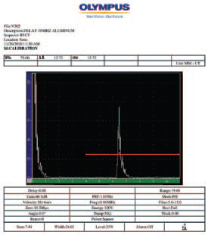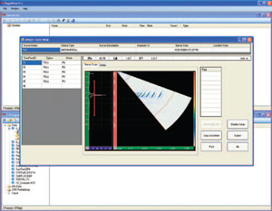

Комплектующие
Серия EPOCH 1000 может использоваться с различными дополнительными комплектующими, что позволяет достичь полной функциональности имеющихся характеристик.
- EPXT-C-VGA-6 (U8779019): Кабель VGA
- EP4P/C-USB-6 (U8840084): Кабель USB-клиент
- EP1000-C-RS232-6 (U8779197): Кабель RS232
- EP1000-C-26OUT-6 (U8779018): Кабель входа/выхода (выходы сигнализации)
- EP1000-C-9OUT-6 (U8779017): Кабель входа/выхода (аналоговый выход)
- EP4/CH (U8140055): Нагрудный ремень
- EPXT-EC-X: Внешнее зарядное устройство
- EPXT-BAT-L (U8760021): Запасная батарея (литий-ионная)
- EP1000-TC-S (U8764078): Малый кейс для транспортировки
- EP1000-TC-L (U864079): Большой кейс для транспортировки
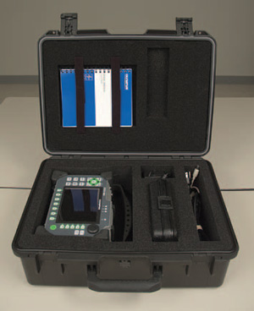
Малый кейс для транспортировки (номер изделия: EP1000-TC-S)
